гп032011 Турник потолочный Leco-IT HOME
gp032011 Ceiling horizontal bar Leco-IT HOME

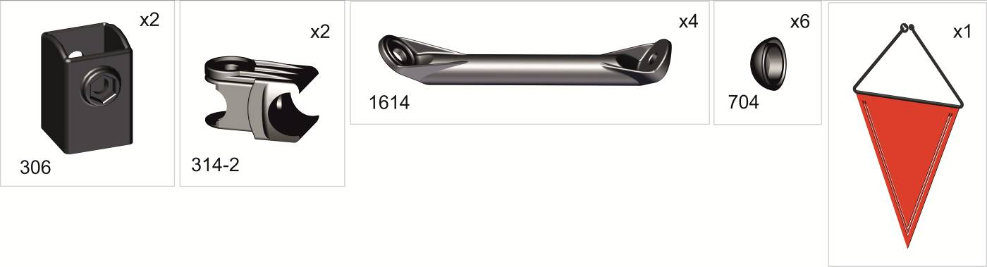

Пакет 2
Пакет 1

Пакет 3

установка шайбы на анкерный болт
assable nut with anchor sleeve method

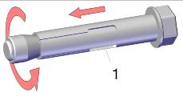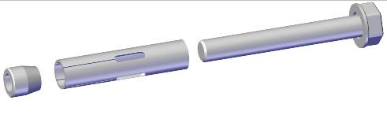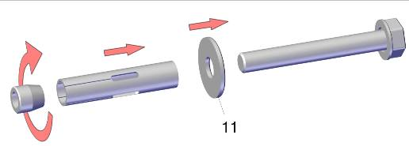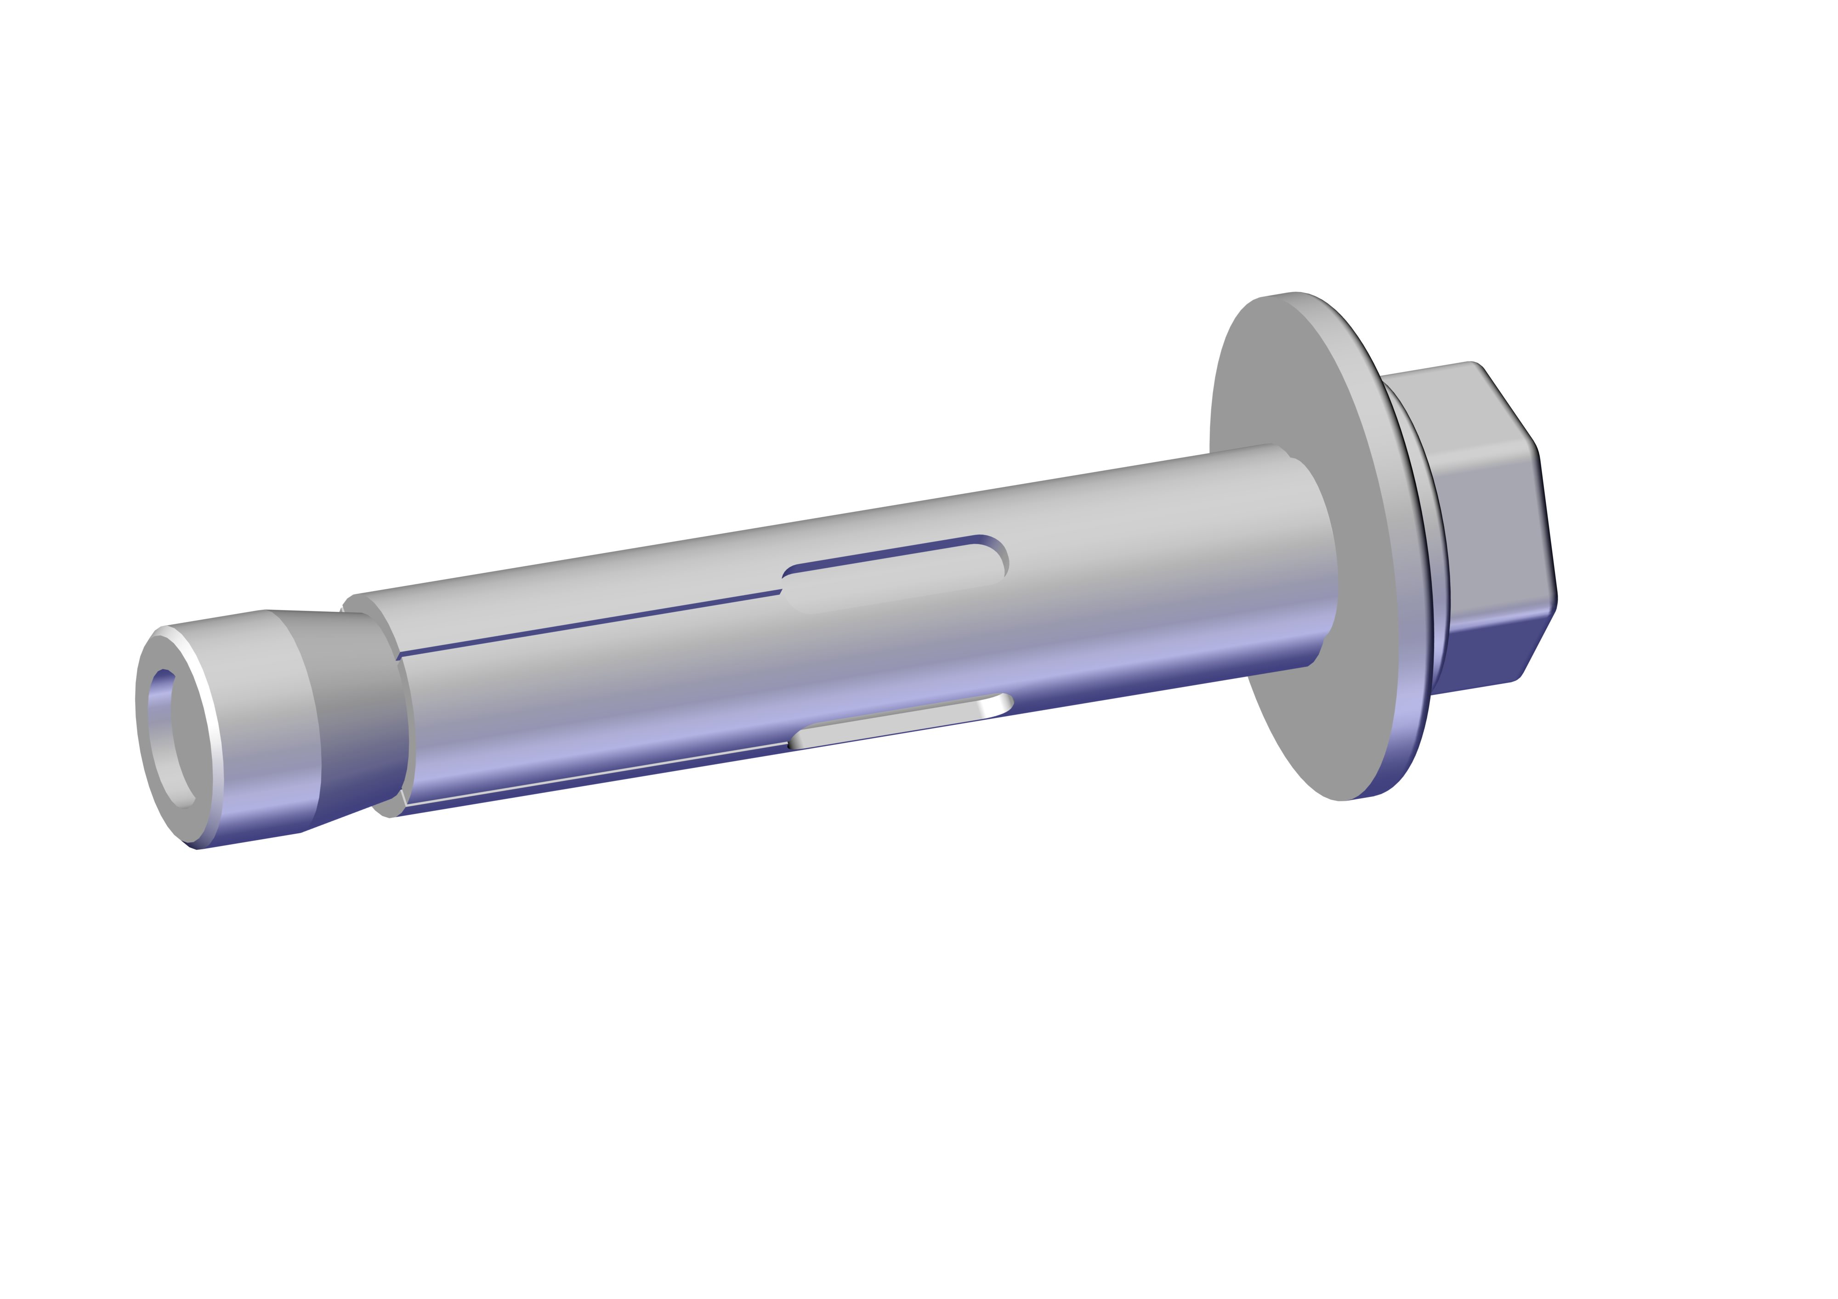

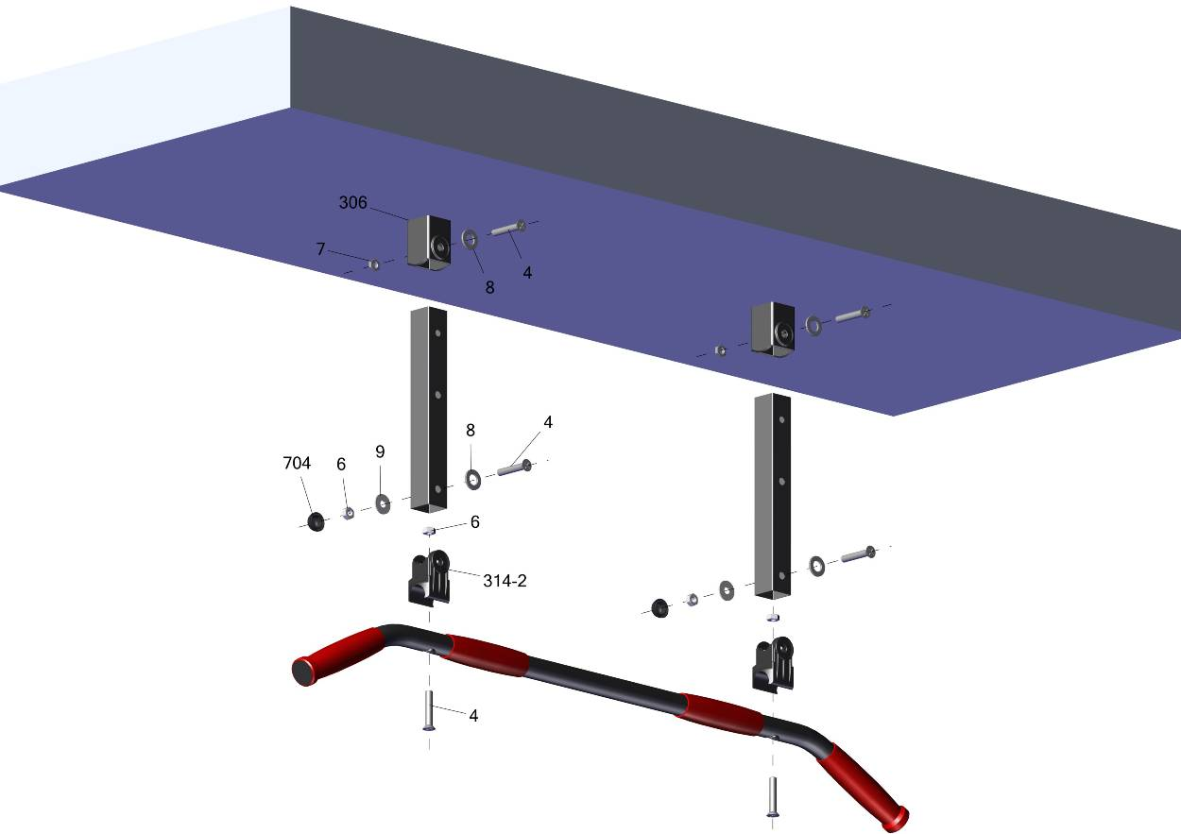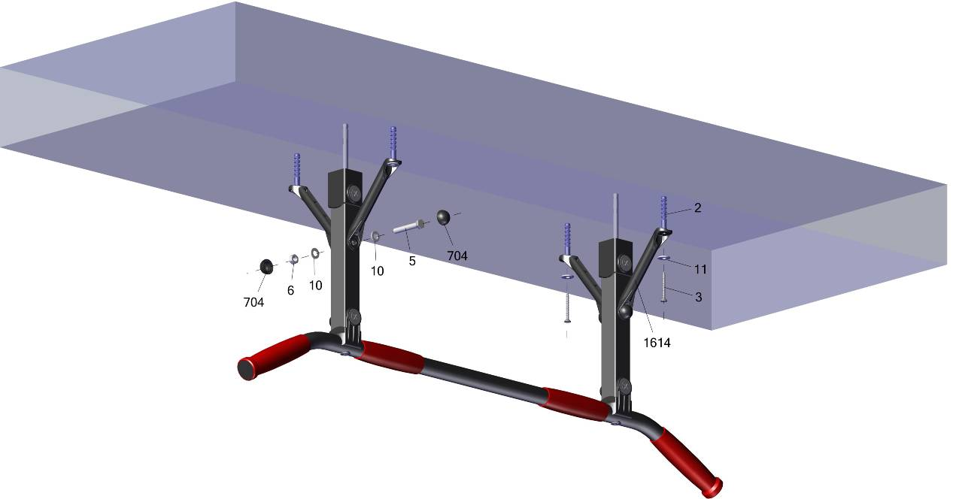
Заводской номер партии________________
Serial number of the Party
ФИО упаковщика______________________
Name of packer
Дата упаковки_________________________
Packaging date
ФИО контролера ОТК__________________
Packaging date
РЭ032011(11.09.15)26.11.18
Адрес:
Фабрика спортивных изделий ЛЕКО,
Россия, 141830, Московская область, Дмитровский район, с.Синьково

Address: Post code: 141830
Sporting Goods Factory, Sinkovo, Dmitrov Disctrict, Moscow region, Russia.

